DOMENICA 10 OTTOBRE 2010
INCISIONI RUPESTRI A CAMPELLO MONTI
ESCURSIONE GUIDATA DA ANTONIO BIGANZOLI

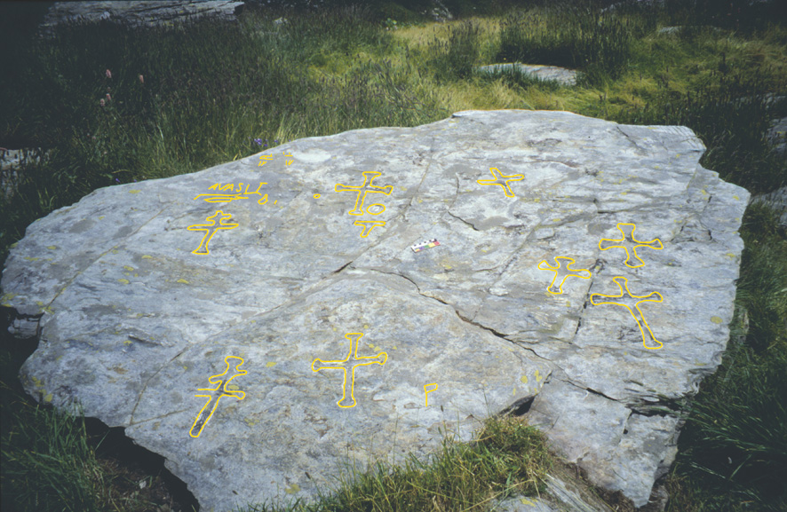

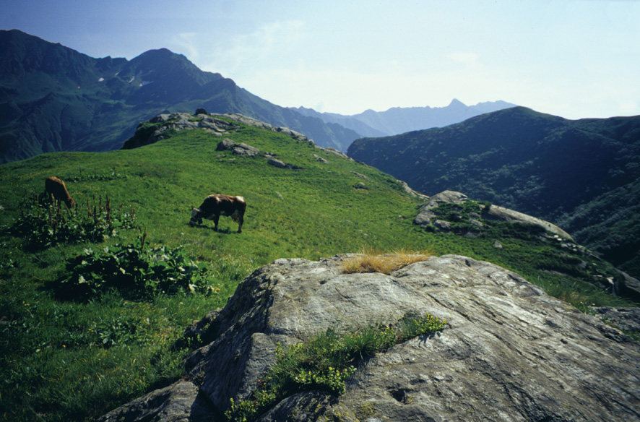

RITROVO PIAZZALE KELLY GREEN ORE 8.00
RITROVO CAMPELLO MONTI ORE 8.45
DURATA: 6 ORE DIFFICOLTA’: E DISLIVELLO 600 M.

PER INFORMAZIONI: DAVIDE MORO TEL. 0323/862341
CAI SEZIONE OMEGNA 0323/861264

